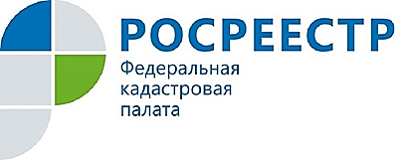
1 марта 2018 года Росреестр
проведет Единый день консультаций

1 марта 2018 года во всех субъектах Российской Федерации Росреестр проведет Единый день консультаций для граждан.
Целью проведения данного мероприятия является оказание правовой помощи гражданам и по возможности разрешение вопросов заявителей в сферах кадастрового учета и регистрации прав на недвижимое имущество, кадастровой деятельности и государственной кадастровой оценки в пределах полномочий Росреестра, установленных законодательством Российской Федерации.
В рамках Единого дня консультаций можно будет ознакомиться с возможностями сервисов официального сайта Росреестра и узнать о новых функциях Кадастровой палаты.
Мероприятие приурочено к 10-летию образования Росреестра и 20-летию создания в Российской Федерации системы государственной регистрации прав на недвижимое имущество и сделок с ним.
1 марта с 13.00 до 20.00 специалисты Кадастровой палаты по Курской области будут консультировать граждан: в центральном аппарате по адресу: г. Курск, проезд Сергеева, д. 10 и на площадках ОБУ «МФЦ», расположенных в г. Курске по адресам: ул. Верхняя Луговая, д. 24; ул. Дзержинского, д. 90Б; ул. Республиканская, д. 50М; ул. Щепкина, д.3.
Кроме того, в указанное время граждане могут получить консультацию в режиме онлайн посредством Skype. Для получения такой консультации в текстовом поле меню «Контакты» ввести имя абонента kadastr46, после того, как Skype найдет абонента kadastr46, сделать звонок. Звонки между абонентами Skype бесплатны.

